調查報告(公告版)

# 案　　由：據審計部111年度中央政府總決算審核報告指出，部分直轄市、縣(市)之避難收容處所、救濟站及防空疏散避難設施等疑未達設置標準等情案。

# 調查意見：

# 據審計部民國(下同)111年度中央政府總決算審核報告指出，部分直轄市、縣(市)之避難收容處所、救濟站[1]及防空疏散避難設施等疑未達設置標準等情案，案經向行政院、內政部及國防部調閱相關資料卷證，並於113年1月15日邀請國立臺北大學犯罪學研究所沈伯洋所長到院提供意見，另於同年7月1日諮詢臺灣基督長老教會林偉聯牧師、國立臺灣大學建築與城鄉研究所陳亮全教授、黑熊學院蔡宗霖副執行長及羅得華知識長；續於113年8月5日函請內政部、衛生福利部(下稱衛福部)及國防部全民防衛動員署(下稱全動署)到院簡報，嗣於同月19日赴基隆市臺灣港務股份有限公司基隆港務分公司(下稱基隆港務分公司)、新北市瑞芳區得洋電子工業股份有限公司及臺北市捷運南港站、高鐵南港站、臺鐵南港站，就防護團執行情形實地履勘，並分別與基隆市、新北市、臺北市政府相關業管人員座談；其後於113年11月27日於臺南市臺灣菸酒股份有限公司善化啤酒廠履勘該廠防空避難設備，同日約請內政部、衛福部、國防部、全動署及臺南市政府相關業管人員接受詢問，已調查完成，茲綜整調查意見如下：

## **現行防空疏散避難設施、救濟站與避難收容處所，依不同之開設目的、時機及功能，由地方政府各別設置，中央機關則分別由內政部、衛福部主政，但實則各該場所設置地點有重疊情形，爰行政院允應統籌內政部、衛福部，加強橫向聯繫，並協助各地方政府盤點、統合避難場所資源。另鑒於大多數國人不熟悉住家、辦公處所鄰近之避難地點，爰為爭取避難時效，確保生命安全，行政院允應請內政部及衛福部督導各地方政府，強化提供民眾就近避難之正確資訊，除盤點相關資訊之準確度，並透過多元管道宣導民眾周知。**

### 經查，**防空疏散避難設施包括防空避難設備、防空洞及防空掩體，其設置目的係因應戰火、空襲時，供民眾進行短期避難之場所。防空疏散避難設施多位於大樓地下室、地下停車場，建築物外牆上設有「防空避難」標示牌。依建築法，防空避難設備之核定，屬建築主管機關之權責，警察機關負責建檔，中央主政機關為內政部。**

#### 按民防法第2條第8款規定：「民防工作範圍如下：……8、民防設施器材之整備。」同法施行細則第4條第3款規定：「本法第2條第8款所稱民防設施器材如下：……三、防空疏散避難設施。」另按防空疏散避難設施建檔作業要點第3點規定：「……所稱防空疏散避難設施如下：(一)經主管建築機關核定之防空避難設備。(二)金門縣警察局及連江縣警察局既存建檔之防空洞及防空掩體。(三)其他依民防法第22條由主管機關指定者。」第4點規定：「警察機關為掌握防空疏散避難設施之數量、配置情形及空襲時疏導方向，得適時向民眾宣導相關法令，指導民眾配合。」及第7點第1項規定：「直轄市、縣(市)政府主管建築機關核發使用執照後，應將建築物附建防空避難設備有關資料，於次月15日前列冊函送當地警察局。警察局審核後，認有建檔必要者，轉交轄區分駐(派出)所派員實地勘查，經查相符並經警察局核定建檔後，交轄區分局(警察所)輸入電腦建檔註登有關資料，完成建檔作業。」

#### 建築技術規則建築設計施工編第6章訂有防空避難設備相關規定。

##### 附建地區：依防空需求、城鄉差距、避難疏散等因素指定公告，歷年指定地區詳內政部指定建築物附建防空避難設備適用地區。

##### 附建對象與面積：

###### 按建築面積全部附建：6層以上非供公眾使用建築物、戲院、電影院、歌廳、舞廳及演藝場、5層以上供公眾使用建築物。

###### 按容納人數附建：學校，按容納人數每人0.75平方公尺計算。5層以上工廠，全部附建或按設廠人數每人0.75平方公尺計算。

##### 免設與集中附建距離：

###### 基地150公尺內之地形，可供全體人員避難使用處所，經勘察屬實者，得免設。

###### 同時申請建照之建築物得集中附建。但居室任一點至避難設備進出口步行距離不得超過300公尺。

#### **據內政部警政署(下稱警政署)民防指揮管制所(下稱民管所)統計，截至113年10月底，全國已建檔防空疏散避難設施共82,943處，可供疏散人數計5,538萬餘人，約為全國總人口數之2.36倍。**防空疏散避難設施多位於大樓地下室、地下停車場等，建築物外牆上(如門牌處、車道出入口等)設有「防空避難」標示牌。

#### 是類設施部分屬於私人產權，平時未經所有權人同意，禁止擅自進入查看。只於防空演習、戰爭發生或將發生時，由國防部發布管制疏散之命令後，始能開放讓民眾進入避難。民眾可利用「全民防災e點通」(網頁版)、「防空避難專區」(網頁版)、「消防防災e點通」(App版)或「警政服務App-防空避難專區」(App版)查詢。

### 次查，**救濟站設置目的，係為住家遭受戰火毀損或被敵人占領且無法依親之災民，提供暫時安置之處所，主要開設於學校、活動中心、體育館、捷運站等處。設置時機涉及戰時景況，由地方政府負責編組執行，在中央由衛福部主政。**

#### 按民防團隊編組訓練演習服勤及支援軍事勤務辦法第13條規定：「(第1項)收容大隊由直轄市、縣(市)政府社會(民政)局(處)編組，指揮、監督、管制及運用所轄收容中隊及救濟站……。(第2項)直轄市、縣(市)政府社會(民政)局(處)及鄉(鎮、市、區)公所平時應對轄內可供設置救濟站之場所及執行之任務，結合全民防衛動員準備及災害防救體系實施調查及列管，並視需要訂定供應契約。」全動署則於111年7月22日函各地方政府，依救濟站設置原則完成所轄救濟站之規劃及選定，並函送衛福部及該署。

#### 救濟站開設地點以學校、活動中心、體育館為主。基本維生設施及功能條件如下：

##### 具備遮蔽風雨，且有足以容納收容量之空間。

##### 設有水電、衛廁、照明設施、緊急電源或發電機、儲能設備等基本設施(備)。

##### 得增設育嬰、老人、身心障礙者等不同族群特殊需求之相關輔助設施。

##### 得預設醫療醫護、物資發放、諮詢服務、資訊設施空間及其他必備之相關設施。

#### 截至113年6月底，全國已建檔救濟站共4,434處，可收容人數計373萬餘人。民眾可向所在地之直轄市、縣(市)政府或鄉(鎮、市、區)公所洽詢周邊救濟站位置，或進入「全民防災e點通」(網頁版)、「消防防災e點通」(App版)查詢開設地點。

### 續查，**避難收容處所之功能係基於避災、離災，於風災、震災、水災、輻射災害等各類災害發生或有發生之虞時，將民眾撤離至臨時安置之場所。平時由地方政府事先依災害類型造冊列管不同性質之避難收容處所，並陳報衛福部。設置地點以學校、活動中心、防災公園等大型集會空間為主，並在其周邊明顯處或主要道路，設有「防災避難看板」，刊載避難收容處所名稱、空間面積、收容人數等資訊**。

#### **目前災害防救體系架構分為「中央」、「直轄市、縣(市)」及「鄉(鎮、市)、山地原住民區」3層級。**按災害防救法第24條第1項規定：「為保護人民生命、財產安全或防止災害擴大，直轄市、縣(市)政府及……於災害發生或有發生之虞時，應勸告或強制其撤離，並作適當之安置。」及第27條第1項規定：「為實施災害應變措施，各級政府應依權責實施下列事項：一、災害警報之發布、傳遞、應變戒備、人員疏散、搶救、避難之勸告、災情蒐集、損失查報……四、受災民眾臨時收容、社會救助及弱勢族群特殊保護措施……十、民生物資與飲用水之供應及分配……。」

#### 次按強化對災民災害救助工作處理原則第4點第4款第1目「建立避難收容處所資料」規定：「平日先行調查安全地區，設定災民避難收容處所，規劃合理收容量，並確認避難收容處所避開災害潛勢區，定期更新且於網站公告有關收容地點、收容量……並陳報衛生福利部。平日並應進行整備演練相關事宜，確定聯絡管道暢通，溝通無虞……。」復據災害防救基本計畫(113至117年)第四編第二章第1節第3目載明：「擬訂災害防救業務計畫與地區災害防救計畫時，……其內容應涵蓋：……2.製作各種災害之防災地圖與資料，提供防災資訊……。」及防災地圖作業手冊壹、二載明：「促使民眾認識自我生活環境及災害風險，藉由疏散避難方向之引導，安全抵達避難收容處所，並提升災害意識。」

#### 另據直轄市、縣(市)大規模風災震災避難收容處所維運指導原則第4點規定：「……選址應將下列區位條件納入考量：應具備安全性(位於災害風險相對較低且遠離危險設施之地點，以及結構安全性無虞之建物等)與可及性(區位需考量災時民眾疏散撤離與資源調度，且其周邊交通系統具替代方案等)。」及第6點規定：「……(三)避難收容處所應定期就建築物結構安全進行評估，並定期參考如淹水、土石流等災害潛勢，以及災害歷史與地區性淹水熱區等災害防救情資進行水患風險評估……。」

#### **避難收容處所一般優先選擇大型集會空間，如學校(教室、體育館、室內球場等)、公所(鄉** [**鎮、市、區**]**及村**[**里**]**民活動中心等)及防災公園。截至113年10月底，全國各直轄市、縣(市)避難收容處所計6,032處，可收容267萬餘人。**內政部消防署(下稱消防署)已建置全國「村里簡易疏散避難圖」，在圖中即有各村(里)避難收容處所位置，並在處所周邊明顯處或主要道路，設有「防災避難看板」，載明避難收容處所名稱、空間面積、收容人數等資訊；或民眾可至「全民防災e點通」(網頁版)、「消防防災e點通」(App版)查詢避難收容處所。

### 要言之，防空疏散避難設施、救濟站與避難收容處所因開設目的、時機及功能迥異，地方政府據此擇定之避難場所不盡相同，中央機關亦分別由內政部、衛福部主政。**據該二機關統計，全國防空疏散避難設施、救濟站與避難收容處所，分別為82,943(113年10月底)、4,434(同年6月底)、6,032處(同年10月底)，但實則各該場所設置地點有重疊情形(如學校 [教室 、地下室 ]、活動中心等)，爰行政院允應統籌內政部、衛福部加強橫向聯繫，並協助各地方政府盤點、統合避難場所資源，強化提供民眾就近避難之正確資訊。**

### 此外，避難場所之開設地點，國人除可透過「全民防災e點通」(網頁版)及「消防防災e點通」(App版)查看鄰近防空疏散避難設施、救濟站、避難收容所之位置外，亦可利用「防空避難專區」(網頁版)及「警政服務App-防空避難專區」(App版)獲取防空疏散避難設施、救濟站等資訊。基此，平時民眾可與親友討論，預先約定當戰爭(空襲)、災害來臨時的避難場所及會合地點，以免發生災難時危及生命，並擔心親友安危，或因通訊中斷而失聯、失散。**惟本院諮詢之學者專家表示，大多數國人不瞭解住家、辦公處所附近之避難地點，相關疏散動線與移動時間也不清楚；或者，若遇周邊有數處防空疏散避難設施，為有效運用避難場域，防範太多人擠不進去A據點，B據點的空間卻相當充裕之窘境，政府平日應教導民眾如何分流避難；抑或，倘若避難時間不敷進入防空避難設施時，政府也應指導民眾如何於室內利用兩牆原則就地避難等。**是以，為增進國人對於避難場所可近性，亟待有關單位平時藉由各種機會與多元管道加強宣導民眾周知。

### 綜上，防空疏散避難設施設置目的，係因應戰火、空襲時，讓國人暫時緊急避難之空間，救濟站則為住家遭受戰火摧毀且無法依親之災民提供暫居處，避難收容處所係當風災、震災等各類災害發生或有發生之虞時，將民眾撤離至臨時安置之場所，地方政府遂依不同之開設目的、時機及功能，各別設置避難場所，中央機關並分別由內政部、衛福部主政，但實則前述避難場所設置地點有重疊情形，爰行政院允應統籌內政部、衛福部加強橫向聯繫，以及協助各地方政府盤點、統合避難場所資源。另政府雖已建置「防空避難專區」(網頁版)、「全民防災e點通」(網頁版)、「警政服務App-防空避難專區」(App版)、「消防防災e點通」(App版)供民眾查詢避難場所相關資訊，惟鑒於大多數國人不熟悉住家、辦公處所鄰近之避難地點，爰行政院允應請內政部、衛福部督導各地方政府，透過各種機會加強宣導，增進民眾避難可近性，俾爭取避難時效，確保生命安全。

## **111至113年防空演習期間，全動署驗證民眾實際進入配合主動開放之防空疏散避難設施，合計只有64個鄉(鎮、市、區)，僅占全國368個鄉(鎮、市、區)之17.39%，且本院諮詢之學者專家表示，目前國人實際配合萬安、防空演習時間僅30分鐘或更短時間，非但流於表演形式居多，亦無逾30分鐘、1日或甚至更久時間之避難演練，顯然民眾與防空疏散避難設施實際投入戰時情狀相關演練之規模仍待擴大。據總統府全社會防衛韌性委員會為強化國家面臨緊急狀態或天然災害時，政府及社會正常運作之韌性訂定五大核心目標及五大主軸工作之整備情形，為因應中共對臺軍事威脅不斷升級，持續以各種複合式威脅手段施壓臺灣，包括灰色地帶侵擾、網路作戰、遠海長航訓練 、聯合戰備警巡、聯合登陸作戰演訓、聯合利劍系列演習等，行政院允應督請全動署就「2025城鎮韌性演習」結果，滾動調整現行防空演習之演練腳本與模式，精進防空演習，並加強民眾心防建設；另鑒於現今作戰型態以精準打擊為主流，我國防空避難設施難以全面普及，爰行政院允宜督請內政部借鏡****外國，研訂住家型防空房之設置標準，俾利民眾可資參循。**

### 按民防法第21條規定：「為減少空襲時之損害，國防部得會同有關機關實施防空演習，命令實施疏散避難與交通、燈火、音響及其他必要之管制；其防空演習實施辦法，由國防部會同中央主管機關定之。。」及第25條第2款規定：「有下列各款情形之一者，處新臺幣3萬元以上15萬元以下罰鍰：……二、違反依第21條規定所為之命令者。」次按防空演習實施辦法第3、6、11及12條分別規定：「(第1項)防空演習實施權責如下：一、主管機關：國防部為防空演習主管機關，得委任所屬機關策劃與執行防空演習及協調協辦機關辦理防空演習有關事項。二、協辦機關：與防空演習有關之中央政府相關機關、直轄市、縣(市)政府及公共事業單位。(第2項)主管機關與各協辦機關之協調事項，得依全民防衛動員準備法之相關規定辦理。」「防空演習得命令或限制人員及物資之疏散，由內政部、經濟部、交通部及直轄市、縣(市)政府會同相關機關(構)依下列各款辦理：一、劃定實施防空疏散與收容地區，適時命令人民實施疏散。二、適時限制人員、物資遷入實施防空疏散地區。三、經召集執行疏散避難任務之軍、憲、警、民防人員不得疏散，並協助或指導防空疏散地區人員及物資疏遷、秩序維護、交通管制等相關事宜……。」「防空演習得就下事項，擇一或為全部之演練：一、警報傳遞與發放。二、疏散避難。三、交通、燈火、音響及其他之必要管制。四、災害救援。」「防空演習實施時，演習地區內之各級政府機關、部隊、學校、團體、公司、廠(場)站及民眾，均應配合防空演習並接受主管機關及協辦機關有關防空演習命令之管制及演練。」

### 近年中共對臺軍事威脅不斷升級，持續以各種複合式威脅手段施壓臺灣。據國防部於113年中共軍力報告書[2]載述，中共對臺政策除延續「兩岸和平統一」基調，藉由文攻武嚇與攏絡臺灣基層民心之「和、戰兩手」策略，推進對臺統一進程。觀察年內共軍各項軍事準備及演訓活動，仍以強化對臺作戰及抗擊外軍為首要，採「實戰實案」方式，檢驗對臺各項預案，並加強戰場經營與熟稔作戰環境，凸顯中共不放棄使用武力解決臺灣問題。共軍對臺從事針對性活動態樣如下：

#### **灰色地帶侵擾：**中共近年持續運用軍事(包括威懾、實戰)及非軍事(包括批判、拉攏、和談)手段，如軍、民用航空器、探空氣球、公務船舶或無人機赴臺灣及外(離)島周邊，藉透過增加灰色地帶襲擾，逐步加大對臺威脅及恫嚇力度；另共機侵擾手段具有「小兵力、多批次、長時間、針對性」等特性，塑造短期優勢，升高軍事壓力，企圖消耗我國軍戰力，達到常態化目的。

#### **網路作戰 ：**中共藉由數位入侵、惡意軟體和駭客攻擊、分散式阻斷服務攻擊(DDoS)及網頁內容置換等手段，配合特定事件或重大軍演時機，對我進行網路駭侵，並伺機攻擊我國關鍵基礎設施及民營企業網路，透過癱瘓網頁服務或社群媒體、公眾場域電子看板，散布惡意及虛假訊息，企圖對我營造武統氛圍、打擊政府威信及擾亂軍民士氣等目的。

#### **遠海長航訓練：**中共海、空軍執行遠海長航訓練，逐步發展不同航線、模式、編組，從事海、空聯訓及抗擊外軍等課目演練，並藉遠航時機實施情蒐，強化戰場經營與建立遠海作戰能力。

#### **聯合戰備警巡：**自111年8月共軍對臺執行「聯合軍事行動」後，常態性派遣機、艦逾越海峽中線並抵近24浬，壓縮國軍應處時效，並消耗我海、空戰力，維持對臺軍事主動權及威懾力度。

#### **聯合登陸作戰演訓：**東、南部戰區兩棲登陸部隊每年3至9月間，於沿海訓場透過仿真環境，加強部隊海上耐航能力、登陸作戰等訓練；另聯合海、空軍兵力並納編民間滾裝客輪及貨船，驗證登陸暨行政下卸與後勤補保能量，強化對臺作戰綜合戰力。

#### **聯合利劍系列演習：**參證近年共軍對臺「聯合軍事行動」、「聯合利劍」及「聯合利劍-2024A」等演習，皆以「封控」臺灣對外航道為主軸，期間運用主、輔戰機(含無人機)、作戰艦、快速戰鬥支援艦、情報/測量船、海警船及機動岸導團等部隊，企圖透過「先圍後打」方式，以奪取制電磁、制空及制海權，形塑犯臺有利態勢。113年5月「聯合利劍-2024A」首次派遣海警船於我東部海域進行海上巡邏及模擬攔檢演練，冀透過阻斷我對外交通航道及形成包圍態勢，檢驗聯合作戰指揮效能及海上封鎖預案，以支持中共對臺總體方略。

### 為強化國家面臨緊急狀態或天然災害時，政府及社會正常運作之韌性，賴總統於113年6月成立總統府全社會防衛韌性委員會，肩負「民力訓練暨運用」、「戰略物資盤整暨維生配送」、「能源及關鍵基礎設施維運」、「社福醫療及避難設施整備」與「資通與運輸及金融網絡安全」5大核心任務，設定「113年12月進行桌上兵推」、「114年3月舉行地方小規模演練」及「114年6月會銜接漢光演習，進行前導演練」3項階段性目標，並協調跨部會、跨領域、跨世代合作制定新的韌性計畫，建立非軍事部門應變共同圖像，提升大眾對威脅的認識及自我保護能力，藉此驗證中央與地方政府因應災害時的量能，全面提升國防、民生、災防與民主4大韌性[3]。據賴總統114年1月1日以「以民主厚植國力　迎向世界新局」為題發表之2025新年談話[4]，期勉國人：「……新的一年，變動的國際局勢對全球民主國家而言，充滿嚴峻的挑戰。當前，烏俄戰爭、以哈衝突仍在進行，中國大陸、俄羅斯、北韓、伊朗等威權政體，更持續合流、威脅以規則為基礎的國際秩序，嚴重影響印太及全球的和平穩定。尤其，臺海的和平穩定是世界安全與繁榮的必要元素……守護臺灣的民主和安全，人人有責，我們要凝聚每一分力量，來提升全社會防衛韌性，建構能夠因應大型災害、嚇阻威脅侵犯的能力，也要加強反資訊戰、反認知作戰的社會溝通，全民拒絕威脅利誘，共同防止境外勢力的惡意滲透……。」另據日本放送協會(NHK)報導[5]，日本政府為應對預期發生的武裝襲擊情況，114年3月27日首次公布沖繩西南部的先島群島(包括宮古群島、八重山群島、釣魚台列嶼等)撤離計畫，將於115年進行疏散演習，預計在6日內撤離12萬名當地居民，並安置在九州島與山口縣之32個城鎮。

### 依內政部主管民防法授權訂定之防空演習實施辦法規定，全動署係防空演習主管機關，另由內政部、交通部、地方政府及公共事業單位等擔任協辦機關。觀諸113年軍民聯合防空(萬安47號)演習，演練重點包括疏散避難、戰災搶救、交通及其他必要管制等；至於，113年全民防衛動員暨災害防救(民安10號)演習之重點，係於戰時景況下各項災害搶救作為、救濟站運作、結合轄內民生、重要經建(關鍵)設施現地操演、邀請潛勢區民眾配合演練、推廣緊急避難包攜行、強化戰時資安防護演練等課目，全國22個地方政府採每2年輪序1次方式實施。另為更符戰時景況，自111年起，全動署首次於北、中、南部各擇1個里驗證民眾實際進入防空避難設施；續於112年調增由22個地方政府各擇1個鄉(鎮、市、區)，以及「112年及113年不重複」為原則，113年除新竹市、嘉義市各擇1個區外，其餘20個地方政府各擇2個鄉(鎮、市、區)驗證民眾就近進入防空疏散避難設施，以增進民眾防空觀念；並自112年起，首次於警報解除後，增加30分鐘驗證救濟站整備情形，並於演習前會同各部會及地方政府共同訂定公務機關防空疏散避難計畫、各場域防空疏散避難指引及多國語言文宣，並結合記者會手語翻譯、現地輔訪及區里座談等作為，持續強化宣導力度。

### 縱防空疏散避難設施多位於大樓地下室、地下停車場，惟平時若未經所有權人同意，則禁止擅自進入查看。只於防空演習、戰爭發生或將發生時，經國防部發布管制疏散之命令後，始主動開啟鐵捲門(柵欄)讓國人入內避難。然如前揭所述，**111至113年防空演習期間，全動署驗證民眾實際進入配合主動開放之防空疏散避難設施，合計只有64個鄉(鎮、市、區)，僅占全國368個鄉(鎮、市、區)之17.39%，顯然民眾與防空疏散避難設施實際投入戰時情狀相關演練之規模仍待擴大。又，本院諮詢之學者專家表示，目前國人實際配合萬安、防空演習時間僅30分鐘(甚至更短)，非但表演成分居多，亦無逾30分鐘、1日或甚至更久時間之避難演練。**政府規劃民眾於大樓地下室、地下停車場內實施防空避難，係以站立、蹲坐之姿勢進行短暫避難為主，欠缺休息、睡覺空間及維生物資，一旦避難時間拉長，民眾須轉往其他處所進行避難或收容安置。然而，政府如何緩和國人心理恐慌、騷動？如何引導民眾大規模移動？如何避免人群推擠、踩踏？如何協助避難民眾？……，皆須透過演練、實作以裨補闕漏，並讓國人體認、學習如何疏散避難及保護自身和親友的安全。對此，詢據全動署稱，未來將廣納各界意見，逐年精進防空演習之演練內涵，並持續透過多元宣導、現地輔訪及區里座談，確保公、民營部門及全國民眾獲得應具備之防空知能，以降低民眾心理恐慌。惟據114年3月27日總統府全社會防衛韌性委員會於臺南市進行實地、實景演練，推想情境已包括「海嘯來臨前預警民眾進行避難疏散」、「關鍵基礎設施發生不明爆炸」、「醫院系統遭受駭客入侵」與「認知作戰與治安騷亂」，檢視該委員會五大主軸工作之整備情形，驗證「民力調度應變」、「鄰近縣市資源整合」及「社區防災協作」之量能，並且從中發現問題，持續檢討、改進。賴總統表示，本次從點到線，擴展到面的示範演練，是臺灣要積極推動的模式，並連結將於114年4月展開之「2025城鎮韌性演習」，讓中央部會與地方政府重新調整演習步調，以新的思維及策略方式推動演習，來提升地方整體韌性與應變能力[6]。**全動署允宜就「2025城鎮韌性演習」結果，滾動調整現行防空演習之演練腳本與模式。**

### **另作戰模式現以精準打擊為主流，有別於二戰時期之地毯式轟炸。鑒於國內防空避難設施全面普及頗具挑戰，允宜借鏡外國，研訂住家型防空房之設置標準，俾供民眾參循。**

#### 據全民國防應變手冊之緊急疏散避難注意事項，建議民眾應就近避難，如附近無避難(地下)室，尋找堅固且窗戶較少的房間，或尋找周邊具掩蔽功能之處所進行避難，避免戰火波及。

#### 本院諮詢之學者專家分析，現今的戰爭型態以精準打擊為主流，不同於傳統二戰時期之地毯式轟炸。而爆炸武器(如炸彈、砲彈、飛彈等)的殺傷力，源自於高溫燃燒、衝擊波及破片等3種攻擊，除非是特定的爆炸武器，否則爆炸武器大多難以鑽進地底下引爆，故為避免遭此類攻擊致傷亡，最佳的掩體選擇為位於地面下的防空避難設備。另**爆炸武器的衝擊波擊中建築物牆面後，除造成牆面內側因張力而遭破壞外，再因該衝擊波的反射形成破損的破片，並隨其後的衝擊波噴入室內，故民眾如果來不及進入地下掩體，躲於室內的「2道實心牆」後，可適度減輕傷害**(如圖1至3所示)。

1. 彈火衝擊波對建築物的影響

資料來源：黑熊學院羅得華知識長。

1. 衝擊波及其一次、二次破片對牆壁的影響

資料來源：黑熊學院羅得華知識長。

1. 空襲後，大樓室內第2道牆後的狀況

資料來源：黑熊學院羅得華知識長。

#### 據國際媒體報導[7]指出，**以色列家家戶戶都有單獨住宅用防空洞，稱為MAMAD(如圖4所示)[8]。它是由公寓或住宅等居住用建築的房間改造而成。**

##### 西元1991年波斯灣戰爭，以色列藉伊拉克向最大城市特拉維夫(Tel Aviv)發射導彈為契機，要求所有新蓋的建築物必須裝設MAMAD。

##### 西元2023年，哈馬斯(Hamas)突襲以色列400餘日，在空襲變成日常的情況下，以色列國民能享受相對平靜的生活，是因為各處都是包括MAMAD在內的防空洞。

##### MAMAD不像一般的防空洞只存在於地下，它由公寓或住宅等居住用建築的房間改造而成。

##### MAMAD是用鋼筋混凝土建造牆壁與天花板，牆上掛著能與外界聯繫的有線電話，並在普通門窗外部增加鋼鐵門窗，且可以完全密封。尤其，鋼鐵門窗必須通過以色列民防司令部認證的防爆測試，即使導彈轟炸建築物，MAMAD也能像堡壘一樣承受攻擊。“就算導彈落在這棟樓裡，只要人在MAMAD內就是安全的。”

##### 自西元2010年開始，為應對生化攻擊，MAMAD還裝設可以過濾有害物質的通風裝置。

##### 特拉維夫的面積約50.6平方公里，公共防空洞計360多個，加上在居住用建築中的MAMAD在內，存在幾十萬個防空洞。

|  |
| --- |
| https://cnnews.chosun.com/up_fd/wc_news/2024-11/bimg_thumb/2chautA(0).jpg |
| 上圖為以色列特拉維夫市中心公寓的臥室設計成MAMAD，其安裝厚厚的鐵製出入口，門上的通風設施裝有遇生化攻擊時可過濾有毒物質的裝置。 |
| http://cnnews.chosun.com/up_fd/wc_News/2024-11/limg_org/2chautB(1).jpg |
| 上圖為MAMAD的鐵窗關閉的樣子。底部的開關裝置上貼著用希伯來語說明其使用方法。 |

1. 以色列住宅用防空洞(MAMAD)

資料來源：金智媛(113年11月19日)， 「臥室是鋼鐵防空洞…即使鐵穹被洞穿還有“MAMAD”」，朝鮮日報中文版，網址為<https://cnnews.chosun.com/client/news/viw.asp?nNewsNumb=20241161932&cate=&mcate>。

### 綜上，111至113年防空演習期間，全動署驗證民眾實際進入配合主動開放之防空疏散避難設施，合計只有64個鄉(鎮、市、區)，僅占全國368個鄉(鎮、市、區)之17.39%，且本院諮詢之學者專家表示，目前國人實際配合萬安、防空演習時間僅30分鐘(甚至更短)，非但流於表演形式居多，亦無逾30分鐘、1日或甚至更久時間之避難演練，顯然民眾與防空疏散避難設施實際投入戰時情狀相關演練之規模仍待擴大。據總統府全社會防衛韌性委員會為強化國家面臨緊急狀態或天然災害時，政府及社會正常運作之韌性訂定五大核心目標及五大主軸工作之整備情形，為因應中共對臺軍事威脅不斷升級，持續以各種複合式威脅手段施壓臺灣，包括灰色地帶侵擾、網路作戰、遠海長航訓練 、聯合戰備警巡、聯合登陸作戰演訓、聯合利劍系列演習等，行政院允應督請全動署就「2025城鎮韌性演習」結果，滾動調整現行防空演習之演練腳本與模式，精進防空演習，並加強民眾心防建設；另鑒於現今作戰型態以精準打擊為主流，我國防空避難設施難以全面普及，爰行政院允宜督請內政部借鏡外國，研訂住家型防空房之設置標準，俾利民眾可資參循。

## **全動署作為平時與戰時、民防與國防鏈結之角色，且為全民戰力綜合協調組織，允應在平時發揮積極效能，協助各級機關建立全民防衛支援力量；又宜與民防團隊人員加強戰時支援軍事勤務之相關演練，積極結合民間團體，釐清分工權責及加強演訓，使國防與民防結合，相互協調與資訊交換，較不致引起恐慌，更能培植民防韌性。行政院允宜督飭所屬全動署落實與民防合作無間，積極發揮應有之效能。**

### 按全民防衛動員準備法第8條第2項規定：「國防部承行政院之命，綜理行政院動員會報秘書工作，並得指定所屬機關(單位)設全民戰力綜合協調組織，整合作戰地區總力，建立全民防衛支援作戰力量，並協助地方處理災害救援事宜。」另全動署組織法第2條規定：「本署掌理下列事項：……二、協助行政院與所屬機關(構)、直轄巿、縣(市)政府全民防衛動員政策之規劃、督導及執行。三、國軍軍事動員、協助行政院與所屬機關(構)、直轄巿、縣(市)政府全民防衛動員演訓之規劃、督導及執行。」是以全動署為結合作戰地區總力，建立全民防衛支援作戰力量，在動員準備階段，以會報方式運作，協調行政動員準備執行機關，掌握責任地區內之動員能量，協力軍事動員準備，並協助地方處理災害救援事宜；在動員實施階段，會報轉換為中心，協調整合行政動員準備執行機關所積儲之人、物總力，迅速轉化為具體實質戰力，以支援軍事作戰及緊急危難所需[9]，爰全動署在平時及戰事發生、將發生或緊急危難時，均肩負著重要的任務。

### 依民防法第3條第2項規定：「民防工作與軍事勤務相關者，平時由中央主管機關會同國防部督導執行，戰時由國防部協調中央主管機關運用民防團隊，支援軍事勤務。」又民防法施行細則第5條規定：「本法第3條第2項所稱民防工作與軍事勤務相關者如下：一、空襲情報傳遞。二、空襲警報發放。三、防空疏散避難。四、民防團隊編組及運用。五、其他經中央主管機關會商國防部指定者。」另據內政部查復，民防工作與軍事勤務相關者，由國防部依據民防法等法規，統一律定執行項目及演習時段，故內政部每年配合國防部相關演習(如民安演習、軍民聯合防空[萬安]演習)，並依國防部訓令及實施計畫訂定演習綱要計畫督導及執行前揭工作。是故，全動署在平時的角色較為不明顯，民防與國防的結合，僅在於參與演習這個部分。然而，該署作為平時與戰時、民防與國防鏈結之角色，且為全民戰力綜合協調組織，允應彰顯平時的角色，發揮積極效能，協助行政院與所屬機關(構)、直轄巿、縣(市)政府，俾整合作戰地區總力，以建立全民防衛支援作戰力量。尤其，賴總統於113年12月召開總統府全社會防衛韌性委員會第2次委員會議明確裁示，針對防空與救援的「萬安」、「民安」演習，自114年起將重新整合為「2025城鎮韌性演習」，特別加強非軍事部門的防護機制，驗證民防、災防體系執行保護國人行動的能力[10]。另以俄烏戰爭為例，民眾遭遇空襲時除就地避難外，多會選擇捷運站及車站進行躲避，係考量捷運站、車站不乏位居地底，兼顧安全且水電使用無虞；全動署允應加強對於前揭民防與軍事勤務相關工作的密切鏈結，亦得考量與捷運站及車站進行民眾防空避難及疏散演練等多元合作方式，促使民眾更熟悉戰時避難程序及情狀，而非僅為萬安演習一類的演練。

### 再者，民防法第2條規定：「民防工作範圍如下：一、空襲之情報傳遞、警報發放、防空疏散避難及空襲災害防護。……三、協助維持地方治安或擔任民間自衛。四、支援軍事勤務……。」另民防法施行細則第3條規定：「本法第2條第4款所稱支援軍事勤務，指由民防團隊人員於戰時配合國防軍事單位執行下列事項：一、搶修軍用機場、軍用港口、軍事廠庫等重要設施。二、搶修戰備道路、戰備跑道及與部隊運動有關之鐵路、公路、橋樑、隧道等設施。三、協助裝卸運輸軍品。四、協助設置軍事阻絕障礙。五、對空監視及報告敵機動態。六、監視、報告敵軍空降、飛彈襲擊等情形。七、協助傷患醫療作業。八、其他經國防部協調中央主管機關指定者。」惟長期以來民防演練多僅於演習時引導民眾疏散及空襲災害防護，未有積極作為，亦未落實前揭戰時民防支援軍事勤務相關演練，全動署允應正視並加強與相關民防團隊人員合作演練，俾順遂戰時民防支援軍事作為。

### 此外，在國內有部分民間團體積極投入資源，促進民眾參與民防演練，教導民眾急難救助技能，建立民眾對於戰爭不緊張、願意保衛自己的國家及自我認同的信念，結合眾人成為可恃的民防力量，並自主建立此類資訊系統，在民防上扮演重要的角色。又**本院諮詢之學者專家認為，如果政府機關宣導民眾應積極準備防空避難物資時，容易被指摘是製造恐慌，但若由此類民間團體宣導及鼓勵民眾應自行準備食物、飲用水、醫療及止血帶等避難物資，較為適宜且不致引起恐慌。**是以全動署允宜與國內類此專業民防團體合作，善用該等民防團體的專業與資源，致力培植民防力量，建立民眾愛國意識，對於戰時自救及防空疏散避難設施之檢覈當有所助益。另，本院諮詢之學者專家認為，現行當務之急是應將民防建立起來，再者就是民防和國防應密切合作，在尊重對方權責下資訊相互流通運用。鑒於敵人對我滲透、攻擊方式不斷推陳出新，避免國防與民防各行其是，全動署應與民防合作無間，相互協調與情報資訊交換，並釐清權責，避免於戰時執行相互扞格，同時積極加強對民眾宣導，如全民國防應變手冊、介紹武裝衝突法等，建構民眾憂患意識，以及強化各項演習演練，以因應敵人對我之各種攻擊。

### 綜上，全動署作為平時與戰時、民防與國防鏈結之角色，且為全民戰力綜合協調組織，允應在平時發揮積極效能，協助各級機關建立全民防衛支援力量；又宜與民防團隊人員加強戰時支援軍事勤務之相關演練，積極結合民間團體，釐清分工權責及加強演訓，使國防與民防結合，相互協調與資訊交換，較不致引起恐慌，更能培植民防韌性。行政院允宜督飭所屬全動署落實與民防合作無間，積極發揮應有之效能。

## **內政部所訂定之防空疏散避難設施建檔作業要點中，對於各直轄市、縣(市)供需比核計方式未能與現實情狀相符，且警察機關難據以管理各防空疏散避難設施；面對兩岸局勢日趨嚴峻，行政院允應督導內政部就防空疏散避難設施數量未符合人口分布實際需求，全面通盤檢討策進。**

### 依據建築技術規則建築設計施工編第140條規定：「凡經中央主管建築機關指定之適用地區，有新建、增建、改建或變更用途行為之建築物或供公眾使用之建築物，應依本編第141條附建標準之規定設置防空避難設備。」內政部遂自63年起依前述規定指定適用地區，並逐次增列，該部國土管理署(下稱國土署)業於112年8月24日最新修正「內政部指定建築物附建防空避難設備適用地區一覽表(112年8月)」，增加須強制附建防空疏散避難設施地區，以增加防空疏散避難設施之數量，俾能逐步符合供需比例。另按防空疏散避難設施建檔作業要點第5點第1項規定：「警察機關辦理防空疏散避難設施資料建檔處理原則如下：(一)以村(里)為單位，調查其活動人口及住(居)所人口數量與防空疏散避難設施容量，依供需比例均衡考量防空疏散避難設施之建檔數量。(二)考量都市人口密集程度與活動人口變化幅度，除直轄市、基隆市、新竹市及嘉義市之供需比例以不低於2倍外，其他縣(市)供需比例以不低於1.2倍為原則……。」是以國土署負責指定建築物附建防空避難設備適用地區，另由警政署負責資料建檔作業。惟警察機關依前開建檔作業要點規定，係以村里為單位調查後所得之供需比(指該直轄市、[縣]市調查避難設施容納人數與戶籍總人數之比例)，並未考量人口密集程度與活動人口變化幅度。有關內政部指定建築物附建防空避難設備適用地區一覽表(112年8月)如表1所示。

1. 內政部指定建築物附建防空避難設備適用地區一覽表

| 直轄市、(縣)市別 | 適用行政區(區、鄉、鎮、市) | | | | | 範圍限制 |
| --- | --- | --- | --- | --- | --- | --- |
| 臺北市 | (63)全區 | | | | |  |
| 基隆市 | (63)全區 | | | | |  |
| 新北市 | (112)萬里 | (112)金山 | (63)板橋 | (72)汐止 | (112)深坑 |  |
| (112)石碇 | (75)瑞芳 | (112)平溪 | (112)雙溪 | (112)貢寮 |
| (64)新店 | (112)坪林 | (112)烏來 | (63)永和 | (64)中和 |
| (72)土城 | (75)三峽 | (72)樹林 | (75)鶯歌 | (63)三重 |
| (64)新莊 | (112)泰山 | (112)林口 | (112)蘆洲 | (112)五股 |
| (112)八里 | (72)淡水 | (112)三芝 | (112)石門 |  |
| 宜蘭縣 | (63)宜蘭 | (112)頭城 | (67)羅東 | (112)五結 | (112)冬山 |  |
| (67)蘇澳 |  |  |  |  |
| 新竹市 | (63)全區 | | | | |  |
| 新竹縣 | (72)竹北 | (75)湖口 | (112)新豐 | (112)竹東 |  |  |
| 桃園市 | (63)中壢 | (64)平鎮 | (72)龍潭 | (67)楊梅 | (101)新屋 |  |
| (101)觀音 | (63)桃園 | (101)龜山 | (72)八德 | (101)大溪 |
| (112)復興 | (101)大園 | (101)蘆竹 |  |  |
| 苗栗縣 | (67)竹南 | (67)頭份 | (63)苗栗 |  |  |  |
| 臺中市 | (63)中 | (63)東 | (63)南 | (63)西 | (63)北 |  |
| (63)北屯 | (63)西屯 | (63)南屯 | (72)太平 | (72)大里 |
| (72)霧峰 | (112)烏日 | (63)豐原 | (75)潭子 | (75)大雅 |
| (75)神岡 | (64)沙鹿 | (64)龍井 | (64)梧棲 | (64)清水 |
| (72)大甲 |  |  |  |  |
| 彰化縣 | (63)彰化 | (112)鹿港 | (112)和美 | (67)員林 | (112)溪湖 |  |
| (112)二林 |  |  |  |  |
| 南投縣 | (63)南投 | (72)草屯 |  |  |  |  |
| 嘉義市 | (63)全區 | | | | |  |
| 嘉義縣 | (63)太保 |  |  |  |  |  |
| 雲林縣 | (112)斗南 | (72)虎尾 | (63)斗六 | (72)西螺 |  |  |
| 臺南市 | (63)中西 | (63)東 | (63)南 | (63)北 | (63)安平 | 南部科學園區範圍除外 |
| (63)安南 | (67)永康 | (112)歸仁(限都市計畫地區) | (75)仁德 | (72)佳里 |
| (63)新營 | (112)善化(限都市計畫地區) | (112)新市(限都市計畫地區) |  |  |
| 高雄市 | (63)新興 | (63)前金 | (63)苓雅 | (63)鹽埕 | (63)鼓山 |  |
| (63)旗津 | (63)前鎮 | (63)三民 | (63)楠梓 | (63)小港 |
| (63)左營 | (75)仁武 | (112)大社(限都市計畫地區) | (67)岡山 | (112)路竹(限都市計畫地區) |
| (112)橋頭(限都市計畫地區) | (112)梓官(限都市計畫地區) | (112)彌陀(限都市計畫地區) | (112)湖內(限都市計畫地區) | (63)鳳山 |
| (72)大寮 | (75)林園 | (112)鳥松(限都市計畫地區) | (72)旗山 | (112)茄萣(限都市計畫地區) |
| 澎湖縣 | (63)馬公 |  |  |  |  |  |
| 屏東縣 | (63)屏東 | (72)潮州 | (112)恆春(限城北里) |  |  |  |
| 臺東縣 | (63)臺東 |  |  |  |  |  |
| 花蓮縣 | (63)花蓮 | (112)吉安 |  |  |  |  |
| 金門縣 | (89)全區 | | | | |  |
| 連江縣 | (89)全區 | | | | |  |
|  | (63)潭子加工出口區 | | | | | |
| (64)臺中港區特定區 | | | | | |
| (63)高雄臨海工業區 | | | | | |
| (63)高雄加工出口區 | | | | | |
| (63)楠梓加工出口區 | | | | | |
| 註：1、本表依郵遞區號順序排列。2、標示(63)者公告時間為63.11.15；標示(64)者公告時間為64.8.20；標示(67)者公告時間為67.6.12，自67.7.1起實施；標示(72)者公告時間為72.6.6；標示(75)者公告時間為75.11.13；金門縣為89.8.7公告；連江縣為89.12.6公告；標示(101)者公告時間為101.7.23，自102.1.1施行；標示(112)者為本次新增。 | | | | | | |

資料來源：內政部。

### 惟據審計部111年度中央政府總決算審核報告顯示，民管所統計至111年底，全國防空疏散避難設施共有8萬3,863處(含金門縣、連江縣防空洞、防空掩體共63處)，容量5,514萬8,250人(如表2所示)，供需比為2.36。以各直轄市、縣(市)防空疏散避難設施及人口統計比較結果，核有臺南市、南投縣、彰化縣、雲林縣、嘉義縣、屏東縣、宜蘭縣、花蓮縣、臺東縣、澎湖縣、金門縣、連江縣等1個直轄市、11個縣之供需比例未達上開作業要點所訂之原則標準；按防空疏散避難設施設置原則係針對6層以上非供公眾使用等建築物，應附建防空疏散避難設施，惟查部分鄉(鎮、市、區)建築量體不足，未能有效涵蓋分布人口，亦未有相關因應配套措施。此外，另據民管所統計，截至111年底，計有2,421個村里未設有防空疏散避難設施，占內政部公告111年底全臺7,748個村里之31.25%，合計300萬餘人口處於無防空疏散避難設施之風險，若就防空疏散避難設施涵蓋範圍，分別以半徑1、2及5公里運用QGIS地理資訊系統進行環域分析結果，顯示計有858、434及101個村里，分別計有78萬餘、36萬餘及8萬餘之人口數，於半徑1、2及5公里內皆無任一處防空疏散避難設施，倘遇大量民眾須緊急疏散之際，現行防空疏散避難設施之設置，顯未符人口分布實際需求。再據內政部提供截至113年10月底防空避難設施容納人數統計資料中顯示，各直轄市、(縣)市供需比例與111年底相比，幾乎無太多增長，有關各直轄市、(縣)市防空疏散避難設施容納人數統計如表2所示。

1. 全國防空疏散避難設施容納人數統計表

單位：人、倍

| **直轄市、縣(市)別** | **容納人數(A)** | | **戶籍總人數(B)** | | **供需比例****(C=A**÷**B)** | |
| --- | --- | --- | --- | --- | --- | --- |
| **111年底** | **113年10月** | **111年底** | **113年10月** | **111年底** | **113年****10月** |
| 臺北市 | 13,401,021 | 13,280,254 | 2,506,767 | 2,495,096 | 5.34 | 5.32 |
| 新北市 | 8,814,413 | 8,842,910 | 4,043,491 | 4,046,986 | 2.18 | 2.18 |
| 桃園市 | 6,887,426 | 7,034,500 | 2,326,581 | 2,334,948 | 2.96 | 3.01 |
| 臺中市 | 6,510,071 | 6,357,092 | 2,852,286 | 2,856,855 | 2.28 | 2.22 |
| 臺南市 | 2,690,650 | 2,727,759 | 1,859,706 | 1,858,882 | 1.45 | 1.46 |
| 高雄市 | 6,794,309 | 6,877,978 | 2,734,858 | 2,732,139 | 2.48 | 2.51 |
| 基隆市 | 958,735 | 963,066 | 361,600 | 361,513 | 2.65 | 2.66 |
| 新竹市 | 1,456,176 | 1,625,944 | 457,269 | 457,404 | 3.19 | 3.55 |
| 嘉義市 | 679,183 | 679,863 | 262,990 | 262,501 | 2.58 | 2.58 |
| 新竹縣 | 1,868,724 | 1,949,301 | 591,813 | 593,603 | 3.16 | 3.28 |
| 苗栗縣 | 836,536 | 744,730 | 533,566 | 533,067 | 1.57 | 1.39 |
| 南投縣 | 363,118 | 363,118 | 474,797 | 472,978 | 0.76 | 0.76 |
| 彰化縣 | 814,890 | 830,776 | 1,232,192 | 1,227,436 | 0.66 | 0.67 |
| 雲林縣 | 512,639 | 524,566 | 659,729 | 658,979 | 0.78 | 0.79 |
| 嘉義縣 | 404,966 | 404,966 | 481,667 | 479,630 | 0.84 | 0.84 |
| 屏東縣 | 946,824 | 964,333 | 792,004 | 790,021 | 1.19 | 1.22 |
| 宜蘭縣 | 509,145 | 506,362 | 449,422 | 449,223 | 1.13 | 1.12 |
| 花蓮縣 | 350,686 | 355,167 | 315,987 | 315,699 | 1.11 | 1.12 |
| 臺東縣 | 170,824 | 170,824 | 210,793 | 210,281 | 0.81 | 0.81 |
| 澎湖縣 | 118,757 | 119,258 | 107,685 | 107,886 | 1.10 | 1.10 |
| 金門縣 | 56,725 | 61,165 | 143,727 | 143,711 | 0.39 | 0.42 |
| 連江縣 | 2,432 | 2,432 | 13,969 | 13,966 | 0.17 | 0.17 |

資料來源：內政部及本院綜整。

### 如前所述，警察機關調查防空避難設施之供需比時，係以各直轄市、縣(市)避難設施容納人數與該地區戶籍總人數之比例，並未考量人口密集程度與活動人口變化幅度；惟考量戰爭實況及戰略重點，人口密集區對於防空避難設施多較有需求，另除重要基礎設施外，非人口密集區則較不易遭受敵軍空襲，以居家避難或就地躲避為宜，戰時防空避難應依實際狀況而有不同的因應方式。本院諮詢之學者專家咸認，戰爭時會有空襲熱區和冷區的區別，如果鄰近有重要基礎設施的區域，在一開始就應該列為熱區，但現在警察機關的作法是將區域內可用的地點全部標示列入，有些地點屬於冷區並不合適。又臺南市政府於本案詢問時陳稱：「……以同為直轄市的臺北市跟臺南市相比，其『都市人口密集程度』與『活動人口變化幅度』顯然有極大的不同，臺南市合併改制前的原臺南縣轄區，其人口密集程度等顯然與高度都市化的臺北市大相逕庭，惟該規定卻以其同為直轄市而均要求供需比例不低於2倍，自難謂該規定合理妥當。」爰以警政署辦理防空避難設施建檔程序中，未考量同一區域內因城鄉差距致人口密集程度不同，以及活動人口的變化幅度，而逕以各直轄市、縣(市)所有戶籍人口數計入，所核算的防空避難設施供需比例未臻妥適，亦與現實不符，允有檢討改進及重新審視之必要。

### 再者，防空疏散避難設施建檔作業要點第1點規定：「為共同執行民防法有關民防設施器材之整備工作，確實掌握防空疏散避難設施之建檔及調查，特訂定本要點。」同要點第9點第1項規定：「為執行民防法第2條第1款及第8款之民防工作，警察機關對於建檔之防空疏散避難設施，必要時，得會同主管建築機關，對下列事項**進行指導**：(一)……不得於防空避難設備堆置雜物，進出口通道應保持暢通。(二)……將地面層營業項目延伸至防空避難樓層，應申請變更使用執照。(三)營業場所歇業時，防空避難設備應恢復原狀。(四)防空避難設備應避免積水、髒亂，並具備基本照明設備；設有電動門者，應熟悉人工操作開關方式。(五)協調於門牌處或明顯位置設置標誌牌，供防空疏散避難識別使用。(六)發布實施避難之命令或防空演習時，管理人或使用人應配合實施疏散避難。」據上，該作業要點於108年7月26日發布，係作為警察機關辦理防空疏散避難設施資料建檔及調查之處理原則，並辦理老舊設施之解除建檔，為文書作業內部行政規定，其應僅在規範如何建檔及如何解除建檔的作業及程序事項，警政署卻據此要求各地方政府應設置防空疏散避難設施最低供需比例，亦有不當。對此，內政部於本院詢問時陳稱略以，該作業要點僅為警察機關於辦理建檔或解除建檔時之法令依據，並不影響建築法規原定供防空避難使用之目的，防空疏散避難設施仍須依建築法、建築技術規則等建築法規規定整體附建。

### 兩岸局勢日趨嚴峻，為確保民眾生命安全，防空疏散避難設施確有全面盤點清查之必要；惟內政部未建置相關管理措施之法制化作為，卻便宜行事以前揭建檔作業要點要求各地方政府須符合該要點所訂之供需比例，對於所建檔之防空疏散避難設施縱有發現不符使用規定者，亦僅能進行「指導」，無強制要求改善效力。且該作業要點所訂各地方政府應符合之供需比例，並未考量地方實情又略顯粗糙，亦與該要點第5點建檔處理原則不符。是以該要點之供需比例核算，是否配合內政部指定建築物附建防空避難設備適用地區重新審視，內政部允應正視並再予檢討。

### 綜上，內政部所訂定之防空疏散避難設施建檔作業要點中，對於各直轄市、縣(市)供需比核計方式未能與現實情狀相符，且警察機關難據以管理各防空疏散避難設施；面對兩岸局勢日趨嚴峻，行政院允應督導內政部就防空疏散避難設施數量未符合人口分布實際需求，全面通盤檢討策進。

## **警政署現行建置防空疏散避難設施避難專區網頁及APP供民眾查詢緊急情況發生時得供避難處所，惟多數民眾仍未能知悉相關避難資訊及查詢途徑；且經實測發現多處防空疏散避難設施有諸多未盡妥適亟待改進之處，為使民眾於緊急情況發生時能順利避難使用，行政院宜督導內政部除應加強宣導外，允應配合地方政府重新全面審視個別防空疏散避難設施之良窳，積極改善缺失，俾確保民眾生命安全。**

### 依據建築技術規則建築設計施工編第141條規定：「防空避難設備之附建標準依下列規定：一、非供公眾使用之建築物，其層數在6層以上者，按建築面積全部附建。二、供公眾使用之建築物：(一)供戲院、電影院、歌廳、舞廳及演藝場等使用者，按建築面積全部附建。(二)供學校使用之建築物，按其主管機關核定計畫容納使用人數每人0.75平方公尺計算，整體規劃附建防空避難設備。並應就實際情形於基地內合理配置，且校舍或居室任一點至最近之避難設備步行距離，不得超過300公尺。(三)供工廠使用之建築物，其層數在5層以上者，按建築面積全部附建，或按目的事業主管機關所核定之投資計畫或設廠計畫書等之設廠人數每人0.75平方公尺計算，整體規劃附建防空避難設備。(四)供其他公眾使用之建築物，其層數在5層以上者，按建築面積全部附建。前項建築物樓層數之計算，不包括整層依獎勵增設停車空間規定設置停車空間之樓層。」爰凡經內政部指定建築物附建防空避難設備適用地區，有新建、增建、改建或變更用途行為之建築物或供公眾使用之建築物，應依上述附建標準之規定設置防空避難設備。

### 本案諮詢之相關學者專家表示，民眾對於空襲時避難處所資訊多未能知悉，警政署雖建置防空疏散避難設施避難專區網頁及APP，亦未能獲得民眾重視，該署實應加強宣導，以利民眾緊急時確能使用。另本院依據該署所建置防空疏散避難設施APP實地履勘調查發現，防空疏散避難設施雖有管理得宜者，惟仍有許多未盡妥適亟待改進之處：

#### 防空疏散避難設施未確切檢查及檢視其合宜性：多數公共建築的防空疏散避難設施均符合標準，人員編組及設施維護合宜，如國營臺灣鐵路股份有限公司南港車站、基隆港務分公司海港大樓辦公室(下稱基隆海港大樓，如圖5所示)。惟本院至基隆市區隨機抽查警察機關列管之防空避難設施，查有店面地下室以簡易樓梯下樓且照明光源故障，致一片黑暗無法進入者；有避難空間狹小且堆置物品無法使用者(如圖6所示)，且據屋主表示數十年來均是如此，未曾使用；顯見防空疏散避難設施未能落實檢查，一旦緊急情況發生，勢將影響避難。又老舊街區店面內地下室空間狹小，僅容少數人停留，民眾進出不易，此類早期列管老舊建築之狹小空間是否仍需列冊管理，主管機關宜再予檢視。

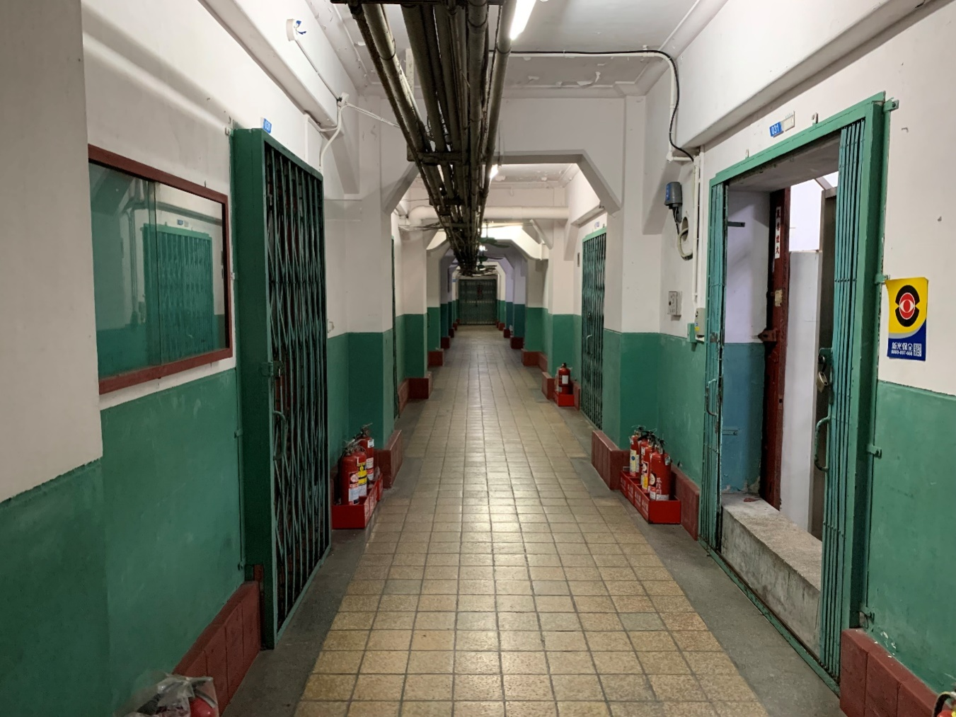

1. 防空避難設施維護狀況良好(基隆海港大樓地下室)

資料來源：本院拍攝。

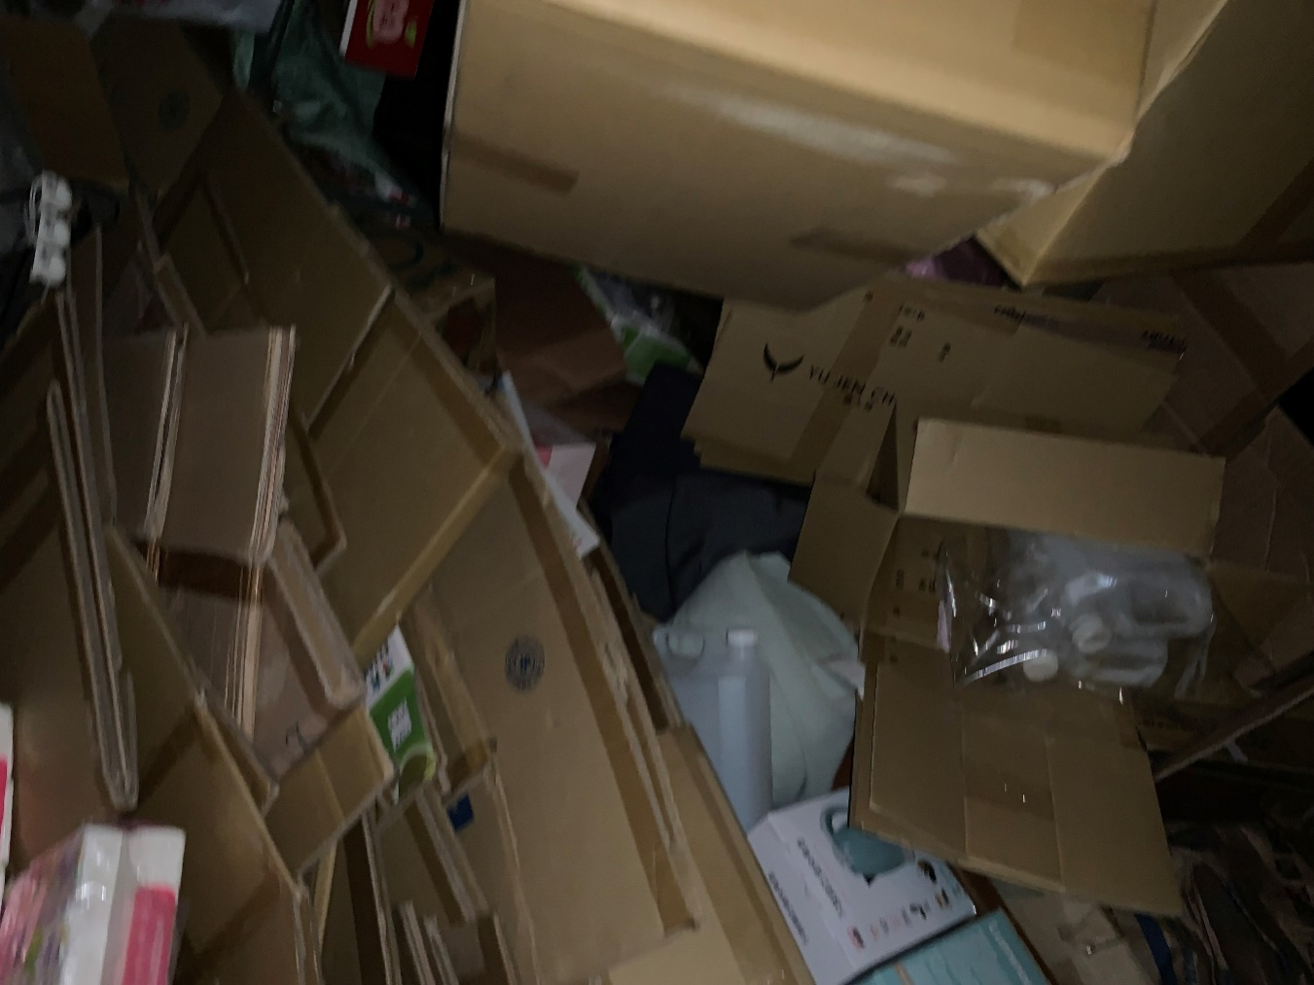

1. 防空避難設施堆置大量物品(基隆市某店面地下室)

資料來源：本院拍攝。

#### 避難設施容留人數疑有高估：據前揭建築技術規則建築設計施工編規定，整體規劃附建防空避難設備係以容納使用人數每人0.75平方公尺計算；縱警政署防空避難設備容量係以每人0.9平方公尺計算容量(兼停車空間扣除停車位面積)；惟該空間僅容避難人員坐下曲腿，一旦空襲時間延長，此等空間勢將不足，本院諮詢之相關學者專家亦同此看法。以國立臺灣大學醫學院附設醫院兒童醫院地下室2樓為例，該樓層全數供停車使用，所有車道供防空避難，依每人0.9平方公尺計算方式，警政署的APP顯示可容納3,409人，殊難想像；該署應評估放寬核算容留人數空間基準，以符實際。

#### 避難設施標示不清或地點不合適：部分避難地點標示未更新，或標示錯誤找不到地點(如圖7所示)，皆應儘速改善。此外，如前所述，戰時有冷區與熱區分別，熱區人口密集處應多設置防空避難地點，冷區則以就地避難為宜，現行不分區域將所有可用地點一律列入，肇致部分未高度都市化之地區看似符合供需比例，實則多數地點未臻合適，均有再通盤檢討改進之必要。

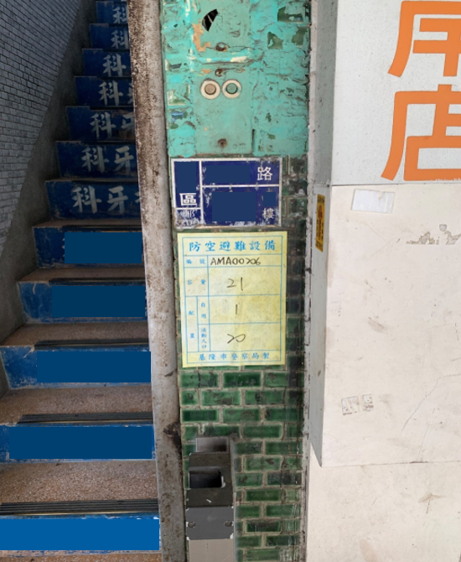

1. 標示未更新亦找不到地點

資料來源：本院拍攝。

#### 避難設施管理強度不足：現行該設施係由警政署統籌，指導各地方警察機關負責列冊建檔及張貼標示，惟若發現該設施有違反相關使用規定時，需會同主管建築機關，要求所有人改善。本院會同相關主管機關至部分列管之防空疏散避難處所勘查，發現有堆置物品、鎖門及從事營業行為等情事(如圖8至9所示)，均有妨礙或減損防空避難功能之疑慮；併同前述缺失，顯見警察機關於列冊建檔時發現缺失卻未能與主管建築機關密切配合，或因管理人力不足無法落實盤點檢查，致管理強度不足，未符規定情事叢生。

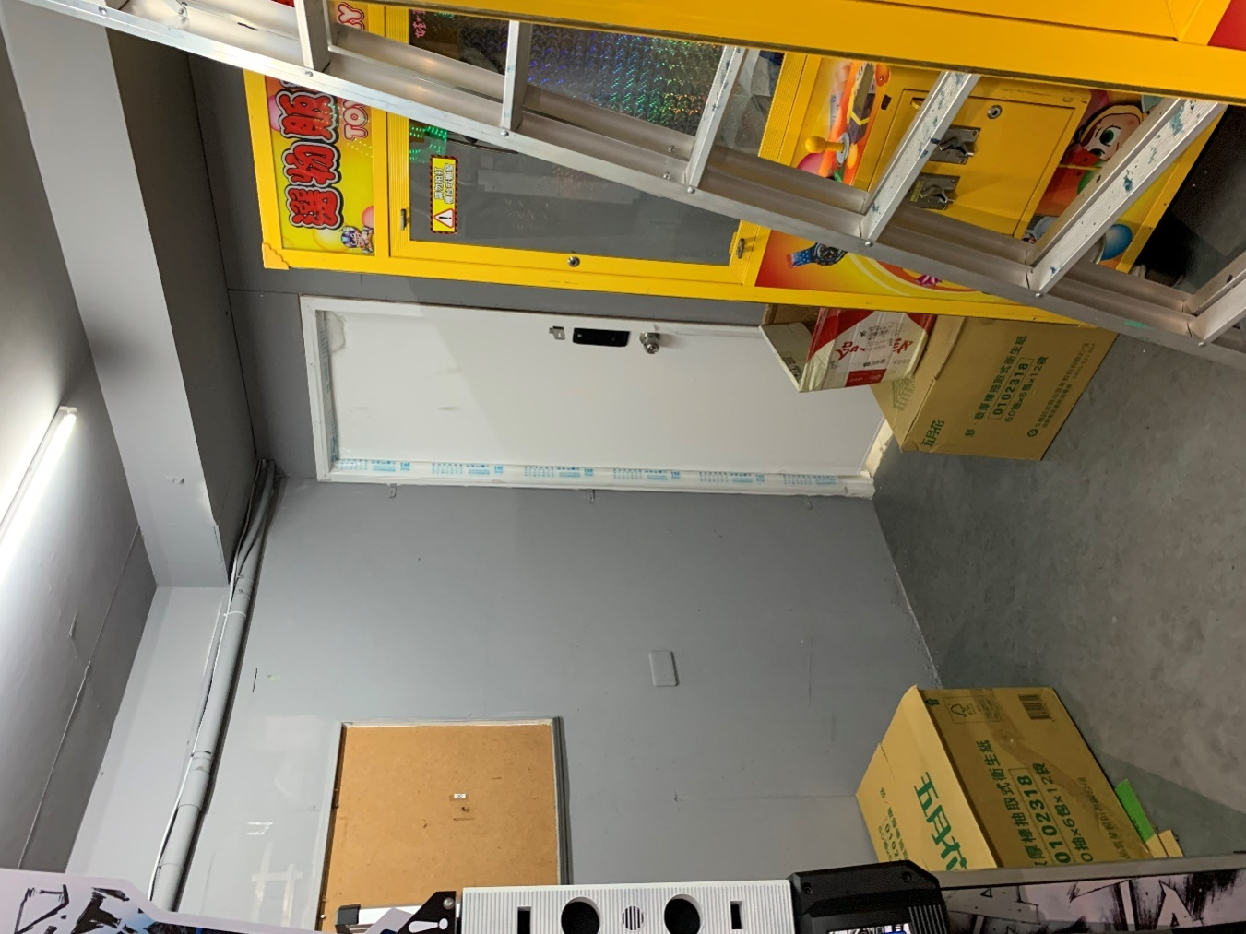

1. 避難場所堆置物品並隔間鎖門

資料來源：本院拍攝。

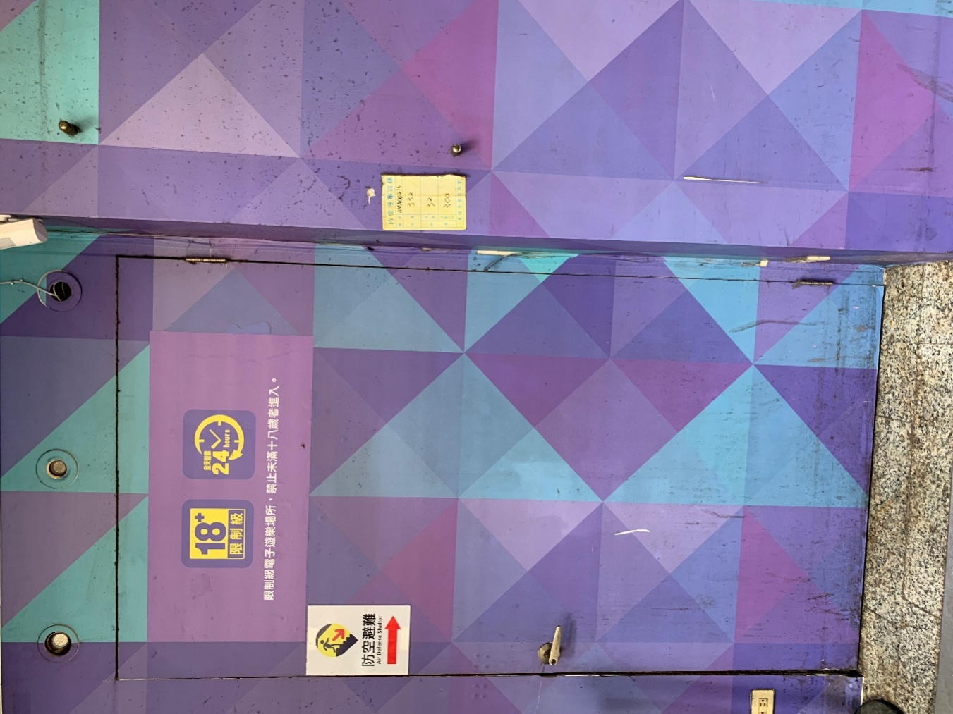

1. 避難處所經營限制級電子遊樂場所

資料來源：本院拍攝。

### 據內政部查復，對於防空避難設備之查察，依據現行建築法及公寓大廈管理條例之規定，**係由民眾檢舉**，經建管機關會勘認定後裁罰。相關法令依據如下：

#### 依建築法第77條規定，建築物所有權人、使用人應維護建築物合法使用與其構造及設備安全。直轄市、縣(市)主管建築機關得隨時派員檢查其有關公共安全與公共衛生之構造與設備。倘未依同法第77條第1項規定維護建築物合法使用與其構造及設備安全者，依同法第91條可處6萬至30萬元罰鍰，命其限期改善或補辦手續，屆期仍未改善或補辦手續而繼續使用者，得連續處罰，並限期停止其使用。必要時，並停止供水供電、封閉或命其於期限內自行拆除，恢復原狀或強制拆除。

#### 如為公寓大廈，依公寓大廈管理條例第8條第1項規定，公寓大廈周圍上下、外牆面、樓頂平臺及不屬專有部分之防空避難設備，其變更構造、顏色、設置廣告物、鐵鋁窗或其他類似之行為，除應依法令規定辦理外，該公寓大廈規約另有規定或區分所有權人會議已有決議，經向直轄市、縣（市）主管機關完成報備有案者，應受該規約或區分所有權人會議決議之限制。又依同條例第16條規定，住戶於防空避難設備堆置雜物、設置柵欄、門扇或營業使用，管理負責人或管理委員會應予制止或按規約處理；經制止而不遵從者，直轄市、縣(市)主管機關得依同條例第49條處4萬至20萬元罰鍰，命其限期改善或履行義務；屆期不改善或不履行者，得連續處罰。

### 另於本院調查期間，國土署研議防空避難設備納入建築物公共安全檢查項目之可行性，於113年11月6日召開之研商「建築物防火避難設施與設備安全標準檢查報告書」修正草案第2次會議臨時動議中，討論有關公安檢查申報辦法檢查項目納入防空避難設備，與會相關公、學會提供相關意見，尚未獲致具體結論，將再召開研商會議續商。據上，建築法規規定建築物附建防空避難設施，確未有完善之管理規定，僅得依據建築法及公寓大廈管理條例之規定，由民眾檢舉，建管機關會勘並進行開罰，實有欠消極。為完備防空疏散避難設施於戰時空襲中得以緊急避難，保全民眾生命，警政署允宜儘速全面重新盤點，配合地方主管建築機關，將防空避難設備列入公共安全必檢項目，積極改善缺失，以發揮防空避難之功能。

### 綜上，警政署現行建置防空疏散避難設施避難專區網頁及APP供民眾查詢緊急情況發生時得供避難處所，惟多數民眾仍未能知悉相關避難資訊及查詢途徑；且經實測發現多處防空疏散避難設施有諸多未盡妥適亟待改進之處，為使民眾於緊急情況發生時能順利避難使用，行政院宜督導內政部除應加強宣導外，允應配合地方政府重新全面審視個別防空疏散避難設施之良窳，積極改善缺失，俾確保民眾生命安全。

## **截至111年底，衛福部彙整各地方政府設置之避難收容處所，未適時更新資料；又部分直轄市、縣(市)之避難收容處所與救濟站設置量能未達標準；另部分地方政府選定防空疏散避難設施，未符人口分布實際需求。迄112年底，仍有部分直轄市、縣(市)之避難收容處所與防空疏散避難設施收容量能不足；亦有部分避難場所位處災害潛勢區域，或建築物結構及消防安全存有疑慮，恐造成2次災害發生。為落實「2025衛生福利政策白皮書暨原住民族專章」所定114年全國災民臨時收容能量應達人口數之15%，以及救濟站設置原則所定收容量應至少十分之一人口數等目標，亟待行政院督請衛福部與內政部精進避難場所資訊之正確性，並督導有關地方政府提升收容量能及改善避難場所安全。**

### 截至111年底，衛福部彙整各地方政府設置之避難收容處所，未適時更新資訊，影響災害應變管理資訊雲端服務系統資料正確性；且避難收容處所收容量能未達人口數之10%。迄112年底，桃園市、新竹市、嘉義市等3直轄市、縣(市)，仍有部分行政區之避難收容處所涵蓋範圍不足；而如今已邁入114年，「2025衛生福利政策白皮書暨原住民族專章」所定全國災民臨時收容能量應達人口數之15%目標，亦待落實提升。

#### 依災害防救法第24條第1項規定：「為保護人民生命、財產安全或防止災害擴大，直轄市、縣(市)政府、鄉(鎮、市、區)公所、山地原住民區公所於災害發生或有發生之虞時，應勸告或強制其撤離，並作適當之安置。」另依衛福部105年8月4日修正之強化對災民災害救助工作處理原則第4點第4款第1目「建立避難收容處所資料」規定：「建立避難收容處所資料：平日先行調查安全地區，設定災民避難收容處所，規劃合理收容量，並確認避難收容處所避開災害潛勢區，定期更新且於網站公告有關收容地點、收容量、聯絡人及主要負責人等資料，並陳報衛生福利部……。」

#### 據審計部查核，截至111年底，各地方政府統計之避難收容處所共5,781處，與衛福部列管之5,670處，差異111處。主要係因地方政府依避難收容處所使用或維護情形，須適時增刪或調整列管之避難收容處所，惟相關資訊未依規定及時陳報衛福部更新所致；又消防署建置之「EMIC應變管理資訊雲端服務系統」內之避難收容處所計5,589處，亦與衛福部列管之5,670處及各地方政府查填之5,781處不一致，且部分避難收容處所坐落地點與實際不符，亟待釐清資料庫之正確性。

#### 次依衛福部於107年9月3日發布「2025衛生福利政策白皮書暨原住民族專章」第4篇「完善社會福利支持系統」第11章「扶貧自立，營造互助祥和社會」第5節「強化社政災防工作，積極應變機制」所定中程衡量指標，109年全國災民臨時收容能量應達人口數之10%。據審計部查核，截至111年底，衛福部統計各地方政府避難收容處所可收容人數共233萬餘人，經與內政部戶政司(下稱戶政司)所公告各直轄市、縣(市)人口統計資料，運用Excel比較分析結果，發現收容量能未及人口數10%者計有12個直轄市、縣(市)，收容量能僅介於2.38至8.77%不等，未達「2025衛生福利政策白皮書暨原住民族專章」所定109年應達成之衡量指標(如表3所示)；又據原交通部中央氣象局(現改制為交通部中央氣象署，下同)地震測報中心統計，自106年7月31日至111年7月31日止，5年間發生3級以上有感地震共1,468次，以震央發生地點為基準，發生頻率以花蓮縣(35.29%)最高，臺東縣(16.96%)次高，惟查該2個地方政府所列管之避難收容處所可收容量能僅占其總人口數4.44及6.62%；復以鄉(鎮、市、區)為基礎觀之，桃園市中壢區、臺東縣臺東市、金門縣金寧鄉等3個鄉(市、區)收容量能未及1%，顯示部分地方政府設置避難收容處所未盡適足。

1. 111年底避難收容處所可收容比率未達人口數10%之直轄市、縣(市)

單位：人、%

| 序號 | 直轄市、(縣)市別 | 可收容人數(A) | 總人數(B) | 可收容比率(A÷B×100) |
| --- | --- | --- | --- | --- |
| 1 | 金門縣 | 3,365 | 141,295 | 2.38 |
| 2 | 彰化縣 | 52,326 | 1,245,239 | 4.20 |
| 3 | 花蓮縣 | 14,145 | 318,892 | 4.44 |
| 4 | 澎湖縣 | 5,727 | 107,223 | 5.34 |
| 5 | 基隆市 | 19,663 | 361,526 | 5.44 |
| 6 | 桃園市 | 132,838 | 2,281,464 | 5.82 |
| 7 | 臺東縣 | 14,080 | 212,551 | 6.62 |
| 8 | 宜蘭縣 | 31,996 | 449,062 | 7.13 |
| 9 | 新竹縣 | 42,416 | 580,503 | 7.31 |
| 10 | 雲林縣 | 51,794 | 664,092 | 7.80 |
| 11 | 南投縣 | 39,978 | 479,595 | 8.34 |
| 12 | 臺北市 | 217,447 | 2,480,681 | 8.77 |

註：本表係依可收容比率由小至大排序。

資料來源：審計部整理自衛福部提供各地方政府避難收容處所情形，以及戶政司於公開網站刊登各地方政府人口資料。

#### 經衛福部查復，該部與各地方政府提供之避難收容處所總數產生落差，係因「社政防救災整合平台」與「EMIC2.0系統」之避難收容處所資料介接並無固定頻率，將朝固定頻率介接匯入方式規劃；另將函請前揭12個地方政府加強規劃防災公園、體育場等室內、外避難空間，並以開口合約、旅宿業做為災民安置處所，提升收容達10%人口數之目標；各地方政府將加強避難收容處所消防安檢，及評估擇定安全處所。

#### 惟據審計部查核，迄112年底，桃園市、新竹市、嘉義市等3直轄市、縣(市)，仍有部分行政區之避難收容處所量能不足(如表4所示)。

1. 112年度地方政府總決算審核報告有關避難收容處所量能不足之審核意見

| 序號 | 直轄市、縣(市)別 | 審計部審核意見 |
| --- | --- | --- |
|  | 桃園市 | 部分避難收容處所距離土石流潛勢溪流及大規模崩塌區影響範圍(坐落於大溪區義和里、新峰里及復興區高義里、長興里)距離過遠、收容人數尚不足容納影響範圍住戶，及保全住戶名冊未能涵蓋影響範圍或鄰近住戶等情。 |
|  | 復興區坡地災害頻繁，區內災害收容處所量能不足等情。 |
|  | 新竹市 | 東區及香山區公所公所毒化物收容數不足3萬93人及1萬9,251人，東區公所水災收容數不足2,437人等情。 |
|  | 嘉義市 | 高風險老舊建築物(屋齡50年以上均位於中央里，另屋齡介於30至49年間且位於狹小巷弄周邊，分布於福全里、王田里、車店里、書院里、湖邊里、頂寮里等)之部分區域，至最近之避難收容處所超過500公尺，居民恐未能即時抵達安全場所避難，現有收容處所之服務範圍尚有不足等情。 |

資料來源：本院整理自審計部全球資訊網(<https://www.audit.gov.tw/>)。

#### 此外，迄113年10月底，全國避難收容處所共6,032處，可收容267萬餘人，占總人口2,340萬餘人之11.41%，其中新北市、桃園市、新竹縣、苗栗縣、南投縣、花蓮縣、臺東縣、金門縣等8個直轄市、縣(市)災民臨時收容比率介於3.14至9.57%，低於各該直轄市、縣(市)人口數之10%(如表5所示)。鑒於現已邁入114年，揆諸「2025衛生福利政策白皮書暨原住民族專章」所定長程衡量指標，災民臨時收容能量應達人口數之15%，復對照表5觀之，核有17個直轄市、縣(市)之避難收容處所收容量能尚待提升。

1. 113年10月底各直轄市、縣(市)避難收容處所可收容比率

單位：處、人、%

| 直轄市、縣(市)別 | 避難收容處所數 | 可收容人數(A) | 總人數(B) | 可收容比率  (A÷B×100) |
| --- | --- | --- | --- | --- |
| 臺北市 | 395 | 298,400 | 2,495,096 | 11.96 |
| 新北市 | 585 | 362,766 | 4,046,986 | 8.96 |
| 桃園市 | 540 | 223,444 | 2,334,948 | 9.57 |
| 臺中市 | 533 | 357,057 | 2,856,855 | 12.50 |
| 臺南市 | 402 | 240,468 | 1,858,882 | 12.94 |
| 高雄市 | 436 | 276,665 | 2,732,139 | 10.13 |
| 基隆市 | 178 | 39,866 | 361,513 | 11.03 |
| 新竹市 | 60 | 69,571 | 457,404 | 15.21 |
| 嘉義市 | 43 | 76,863 | 262,501 | 29.28 |
| 新竹縣 | 160 | 43,289 | 593,603 | 7.29 |
| 苗栗縣 | 233 | 41,338 | 533,067 | 7.75 |
| 南投縣 | 357 | 38,707 | 472,978 | 8.18 |
| 彰化縣 | 393 | 158,472 | 1,227,436 | 12.91 |
| 雲林縣 | 288 | 75,959 | 658,979 | 11.53 |
| 嘉義縣 | 390 | 110,873 | 479,630 | 23.12 |
| 屏東縣 | 252 | 101,193 | 790,021 | 12.81 |
| 宜蘭縣 | 228 | 92,052 | 449,223 | 20.49 |
| 花蓮縣 | 159 | 26,288 | 315,699 | 8.33 |
| 臺東縣 | 177 | 14,060 | 210,281 | 6.69 |
| 澎湖縣 | 110 | 15,082 | 107,886 | 13.98 |
| 金門縣 | 84 | 4,515 | 143,711 | 3.14 |
| 連江縣 | 29 | 3,669 | 13,966 | 26.27 |
| **合計** | **6,032** | **2,670,597** | **23,402,804** | **11.41** |

資料來源：本院整理自衛福部查復資料。

### 截至111年底，桃園市、臺中市、基隆市、新竹市、新竹縣、彰化縣、雲林縣、屏東縣、臺東縣等9個地方政府經管之部分避難收容處所位處災害潛勢範圍內；嘉義市、新竹縣、南投縣、雲林縣、嘉義縣、屏東縣、花蓮縣、連江縣等8個縣(市)之部分避難收容處所，消防及耐震安全存有疑慮。迄112年底，仍有臺北市、桃園市、新竹市、嘉義市、宜蘭縣等5個直轄市、縣(市)之部分避難收容處所位於災害潛勢區，且宜蘭縣有部分避難收容處所未辦理建築物公共安全檢查；嘉義縣另有260處避難收容處所未設置防災避難看板，恐於災害發生之際，無法立即引導民眾避難。

#### 按衛福部105年8月4日修正之強化對災民災害救助工作處理原則第4點第4款第1目規定，避難收容處所應避開災害潛勢區；又按中央災害防救會報107年11月28日核定之災害防救基本計畫(107年至112年)第二編第二章載明，各級政府應加強避難收容處所建築物結構安全性分析。

#### 據審計部各地方審計處(室)查核111年度各地方政府執行災害防救機制及災害防救深耕計畫有關避難收容處所管理情形，發現嘉義市、新竹縣、南投縣、雲林縣、嘉義縣、屏東縣、花蓮縣、連江縣等8個縣(市)，部分避難收容處所建築物結構或消防安全存有疑慮；桃園市、臺中市、基隆市、新竹市、新竹縣、彰化縣、雲林縣、屏東縣、臺東縣等9個地方政府所列管之部分避難收容處所位於災害潛勢區。業經本院請衛福部督請有關地方政府檢討改進前揭缺失如表6所示。

1. 111年度地方政府轄管避難收容處所存有安全疑慮之後續改善情形

| 序號 | 直轄市、縣(市)別 | 審計部查核發現 | 地方政府回復辦理情形 |
| --- | --- | --- | --- |
|  | 桃園市 | 楊梅區及平鎮區位處湖口活動斷層帶，區內地震災害收容處所量能不足，部分收容處所位處斷層帶500公尺內，存有安全疑慮。 | 改善完成。調整適災類型，註記為不適用於地震收容。 |
|  | 臺中市 | 部分避難收容處所及物資儲存處所位於災害潛勢區。 | 改善完成。調整適災類型或撤除不適合場地。 |
|  | 基隆市 | 安樂區西川里民活動中心位於潛勢區且淹水深度達0.5至1公尺，潛藏風險。 | 改善完成。撤除不適合場地。 |
|  | 新竹市 | 避難收容處所或物資儲存處所位於斷層地質敏感區者計7處、位於淹水潛勢範圍(依交通部中央氣象署豪雨以上降雨標準：24小時降雨量200、350及500毫米以上)者計14處。 | 改善完成。避難收容處所調整適災類型，物資儲存已有補充機制。 |
|  | 嘉義市 | 部分避難收容處所耐震初步評估結果存有疑慮，且位於公告火災及災害爆炸危險區，或有未取得建築物使用執照等情。 | 改善完成。撤除不適合場地。 |
|  | 新竹縣 | 部分鄉(鎮、市)公所經管之避難收容處所及物資儲存處所位於災害潛勢區域且部分避難收容處所尚未辦理安全性評估。 | 改善完成。撤除不適合場地。 |
|  | 南投縣 | 部分位於災害潛勢區之避難收容處所未辦理建築物結構安全性分析。 | 1. 該府持續督導各鄉(鎮、市)公所加速完成轄內集會所及社區活動中心取得使用執照或改(重)建。 2. 督導各鄉(鎮、市)公所與轄內旅宿業者簽訂短期收容安置支援協定，於災時增加收容量能。 |
|  | 彰化縣 | 部分避難收容處所及民生物資儲存處所位於高風險災害潛勢區。 | 改善完成。調整適災類型。 |
|  | 雲林縣 | 1. 部分避難收容處所及物資儲存處所位處災害潛勢地區，存有安全疑慮。 2. 部分避難收容處所耐震評估有疑慮、消防安全設備待修繕。 | 改善完成。避難收容處所調整適災類型，物資儲存已有補充機制。 |
|  | 嘉義縣 | 部分避難收容處所未完成建築物結構安全性能初步評估。 | 1. 該府持續督導尚未改善完畢之公所耐震補強計畫。 2. 撤除不適合場地及簽訂開口契約。 |
|  | 屏東縣 | 避難收容場所或物資儲存場所位於災害潛勢區，或建築物結構及消防安全性存有疑慮。 | 改善完成。撤除不適合場地。 |
|  | 未就災害潛勢分析之災害種類設置對應之避難收容場所。 | 該府均依據轄區特性、災害潛勢分析等因素規劃避難收容處所。 |
|  | 花蓮縣 | 部分避難收容處所消防及結構安全未符規定；部分鄉(鎮、市)公所尚未擬訂救災物資儲備與調度計畫；部分鄉(鎮、市)公所未依規定定期檢視災害防救資料庫。 | 1. 該府持續督導尚未改善完畢之公所耐震補強計畫。 2. 撤除不適合場地。 |
|  | 臺東縣 | 部分避難收容處所位於災害潛勢範圍。 | 改善完成。調整適災類型及簽訂開口契約。 |
|  | 連江縣 | 部分避難收容處所未列入連江縣防災資訊網，另有已拆除、待整建及存有耐震安全疑慮之建築物仍列為避難收容處所。 | 改善完成。撤除不適合場地。 |

資料來源：審計部、衛福部。

#### 惟查閱審計部112年度地方政府總決算審核報告，仍有臺北市、桃園市、新竹市、嘉義市、宜蘭縣等5個地方政府轄管之部分避難收容處所位於災害潛勢區，亦不符合強化對災民災害救助工作處理原則之規定；宜蘭縣又有部分避難收容處所未辦理建築物公共安全檢查；嘉義縣另有逾6成6避難收容處所未設置防災避難看板，潛存於災害發生之際，民眾無法妥善疏散避難之風險(如表7所示)。

1. 112年度地方政府總決算審核報告有關避難收容處所存有安全疑慮之審核意見

| 序號 | 直轄市、縣(市)別 | 審計部審核意見 |
| --- | --- | --- |
|  | 臺北市 | 部分避難收容處(計16處)所位處災害潛勢區內，又間有機關對外公開之場所資訊不一致等情。 |
|  | 桃園市 | 復興區坡地災害頻繁，部分避難收容處所及物資儲存處所鄰近500公尺內有坡地災害潛勢區等情。 |
|  | 新竹市 | 東區及香山區公所公所於毒化災害強制疏散區內設置避難收容處所；避難收容處所位於海嘯潛勢範圍等情。 |
|  | 嘉義市 | 焚化廠管理大樓係屬爆炸災害潛勢區域之一(達管制量30倍之公共危險物品製造、儲存或處理場所)，惟該大樓長期列為避難收容處所，仍尚未汰除。 |
|  | 嘉義縣 | 有260處(占比66.50%)避難收容處所尚未設置防災避難看板，恐於災害發生之際，無法立即引導民眾避難等情。 |
|  | 宜蘭縣 | 部分供作避難收容處所使用之社區活動中心，位於淹水或土壤液化潛勢區，存有災害潛勢，以及部分社區活動中心使用管理未臻周妥，核有未委託專業機構或人員辦理建築物公共安全檢查等共同性缺失態樣等情。 |

資料來源：本院整理自審計部全球資訊網(https://www.audit.gov.tw/)。

### 截至111年底，部分地方政府未達各鄉(鎮、市)及區至少應設置1處救濟站之標準。迄113年6月底，金門縣、連江縣等2個地方政府所選定救濟站之可收容量能，僅占各該縣人口數之7.70及9.89%，核與 「應以至少十分之一人口收容量為目標」不符。

#### 依民防團隊編組訓練演習服勤及支援軍事勤務辦法第13條第2項規定：「直轄市、縣(市)政府社會(民政)局(處)及鄉(鎮、市、區)公所平時應對轄內可供設置救濟站之場所及執行之任務，結合全民防衛動員準備及災害防救體系實施調查及列管，並視需要訂定供應契約。」及全動署111年7月22日函各地方政府，依救濟站設置原則完成所轄救濟站之規劃及選定，並函送衛福部及該署。

#### 據審計部查核，截至111年底，衛福部統計全國已建檔救濟站共926處，可收容人數計66萬餘人，占全國總人口數2,326萬餘人之2.87%。若以地方政府為基礎觀之，收容比率最高及最低者分別為嘉義市及桃園市，可收容人數5萬餘及3千餘人，占各該市人口數26萬餘及228萬餘人之21.90及0.14%，可收容比率差距逾150倍，主要係111年7月底首次進行救濟站盤點，設置原則僅規範各鄉(鎮、市)及區至少應設置1處所致。

#### 復據審計部查核，截至111年底，全國計有新竹縣五峰鄉、苗栗縣頭份市等45個鄉(鎮、市、區)未設置救濟站，合計137萬餘人所在之鄉(鎮、市、區)內無救濟站，核與救濟站設置原則規定不符，主要係因該設置原則規定，救濟站應具備基本維生設施及功能之場所(如學校、活動中心、捷運站等)，不得為政府機關、軍需簽證場所或經濟部民生必需品配給配售站，致部分鄉(鎮、市、區)尚無法擇定適當地點，全動署亦未研議相關配套措施。據部分地方政府反映，中央權責機關應給予明確的指引，對於戰時災情之控制與因應等，給予設算基準或方向，訂定相關配套措施，以引導地方政府擇定救濟站。

#### 經本院追蹤改善情形，據衛福部查復資料顯示，截至113年6月底，全國救濟站計4,434處，可收容約373萬餘人，占全國總人口2,341萬餘人之15.93%，相較111年底926處、可收容66萬餘人(占全國總人口數2,326萬餘人之2.87%)，已大幅成長，且各鄉(鎮、市、區)皆有設置救濟站。然按全動署112年5月5日擬定之救濟站設置原則，各直轄市及縣(市)政府應以至少十分之一人口收容量為目標，設置救濟站。截至113年6月底，核有金門縣、連江縣等2個縣(市)囿於前述設置原則所定救濟站選定條件與設施要求，可收容人數分別為1萬餘及1千餘人，收容比率僅7.70及9.89%。

### 截至111年底，部分直轄市、縣(市)設置防空疏散避難設施未達標準，全國逾3成村里未設有防空疏散避難設施，未符人口分布實際需求。迄112年底，嘉義市有逾5成行政里之防空疏散避難設施收容倍數低於1.2倍，間有部分設施位於災害潛勢區域。

#### 截至111年底，核有臺南市、南投縣、彰化縣、雲林縣、嘉義縣、屏東縣、宜蘭縣、花蓮縣、臺東縣、澎湖縣、金門縣、連江縣等12個直轄市、縣(市)防空疏散避難設施收容倍數，未達防空疏散避難設施建檔作業要點第5點第1項第2款所定「除直轄市、基隆市、新竹市及嘉義市之供需比例以不低於2倍外，其他縣(市)供需比例以不低於1.2倍為原則」標準；再者，全國計有2,421個村里未設有防空疏散避難設施，占全國7,748個村里之31.25%，合計300萬餘人處於無防空疏散避難設施之風險；此外，計有858、434及101個村里於半徑1、2及5公里內皆無任一處防空疏散避難設施，涵蓋人口數分別為78萬餘、36萬餘及8萬餘人，顯未符人口分布實際需求等情，已如前揭調查意見四(二)所述。

#### 惟檢視審計部112年度地方政府總決算審核報告，嘉義市有逾5成行政里之防空疏散避難設施供需比例未達上開作業要點所定不低於2倍之規定，兼有後湖里、培元里、導明里、自強里、翠岱里、致遠里、美源里、豐年里、育英里等9個行政里內部分防空設施位於嘉義市防災資訊網公告之火災及爆炸災害潛勢範圍內，恐有安全疑慮。

### 綜上，截至111年底，衛福部彙整各地方政府設置之避難收容處所，未適時更新資料，影響災害應變管理資訊雲端服務系統資料正確性；又部分直轄市、縣(市)之避難收容處所與救濟站設置量能未達標準；且部分避難收容處所位於災害潛勢範圍內，間有建築物耐震及消防安全存有疑慮；另部分地方政府選定之防空疏散避難設施，未符人口分布實際需求。迄112年底，仍有部分直轄市、縣(市)之避難收容處所與防空疏散避難設施收容量能不足；亦有部分避難場所位處災害潛勢區域，或未辦理建築物公共安全檢查，恐造成2次災害發生。為落實「2025衛生福利政策白皮書暨原住民族專章」所定114年全國災民臨時收容能量達人口數之15%，以及救濟站設置原則所定收容量應至少十分之一人口數等目標，亟待行政院督請衛福部與內政部精進避難場所資訊之正確性，並督導有關地方政府提升收容量能及改善避難場所安全。

# 處理辦法：

## 調查意見，函請行政院督請所屬檢討改進見復。

## 調查意見，函復審計部。

## 調查報告案由、調查意見及處理辦法，經委員會討論通過後公布（隱匿個資、不含附件及附表）。

## 檢附派查函及相關附件，送請外交及國防委員會、內政及族群委員會、社會福利及衛生環境委員會聯席會議處理。

調查委員：施委員錦芳

葉委員大華

林委員盛豐

1. 內政部、國防部已於114年2月14日會銜修正發布民防團隊編組訓練演習服勤及支援軍事勤務辦法第9、13條，將原條文「戰時災民收容救濟站」名稱修正為「收容大隊」，並新增於「收容大隊」下設「救濟站」之規定。
2. 資料來源：國防部113年中共軍力報告書(113年9月1日)，114年度國防部單位預算書附件。
3. 資料來源：總統府全社會防衛韌性委員會全球資訊網，網址為<https://www.president.gov.tw/Page/727>。
4. 資料來源：總統府新聞(114年1月1日)，網址為<https://www.president.gov.tw/News/38969>。瀏覽日期114年4月24日。
5. 劉怡廷(114年3月27日)，「為因應『臺灣有事』 日政府首度公布沖繩12萬居民撤離計畫」，公視新聞網，網址為<https://news.pts.org.tw/article/744204>。
6. 資料來源：總統府全社會防衛韌性委員會全球資訊網，網址為<https://www.president.gov.tw/Page/727>。
7. 資料來源：金智媛(113年11月19日)，「臥室是鋼鐵防空洞…即使鐵穹被洞穿還有“MAMAD”」，朝鮮日報中文版，<https://cnnews.chosun.com/client/news/viw.asp?nNewsNumb=20241161932&cate=&mcate>。
8. MAMAD是將希伯來語“摩爾哈弗莫幹･蒂拉緹”的發音，用英語表達的縮寫。“摩爾哈弗莫幹”是指受保護的空間，“蒂拉緹”是指居住地。
9. 依據國防部訂定「國防部全民戰力綜合協調組織設置及實施要點」。
10. 資料來源：總統府全社會防衛韌性委員會全球資訊網，網址為<https://www.president.gov.tw/Page/727>。